

令和７年
９月１日
第５号
文責：一山由美

つるむすめ

自他を大切に 夢（めあて・目標） に向かって
自ら学び 挑戦（考動）する子供 ～ 地域とともに 笑顔のために ～

学校ＨＰＱＲコード↑

暦の上では立秋を迎えましたが、猛暑の折お変わりなくお過ごしのことと存じます。４０日間という長い夏休みが終わり、８月２８日（木）に２学期がスタートしました。まずは、夏休みが明けて一番うれしかったことは、大きな事故もなく元気な子ども達の笑顔に出会えたことです。保護者の皆様方におかれましては、夏休み期間もPTA行事「川遊び」や「鈴虫祭」での楽器の運搬や出店等で大変世話になりました。心からお礼申し上げます。これから１２月まで最も長い教育活動が始まります。児童一人一人に成長の足跡を実感させる大切な期間です。私たち職員はもちろんのこと、保護者の皆様、地域の皆様には、引き続き本校教育活動にお力をお貸しいただきますようお願い申し上げます。
８月２３日（土）湯の鶴夏祭り「鈴虫祭」
「七滝太鼓」緊張の中でも最後まで演奏披露！
今年度も６月より総合的な学習の時間や音楽の授業を中心に「七滝太鼓」の練習に取り組みました。今年度も新曲の上、受け持つ太鼓が違い、学年によっては難しさもありました。また、長い夏休み期間もあり楽譜を忘れて叩けなかったり、リズムがずれたりして「鈴虫祭」本番ギリギリまで練習に励みました。大勢の観客の前で新曲を披露することは、初めてとあって一人一人が緊張していましたが、途中で太鼓の音が途切れることなく最後まで演奏することができました。子ども達は、多くの皆様方から盛大なる拍手をいただきました。子ども達は、一つの大きな行事をやり遂げ自信に満ちた姿を見せていました。温かな眼差しとご声援に深く感謝申し上げます。
今後は、１１月１２日（水）水俣市音楽発表会に向けて練習を積んでいき、さらに上達した子ども達の姿を披露できるよう励んでまいります。
また、エンディングの「むつごろどん」では、地域の方のお力をいただき４名の職員が参加させていただきました。職員も地域の一員として、活躍の場をいただくことができました。ありがとうございました。
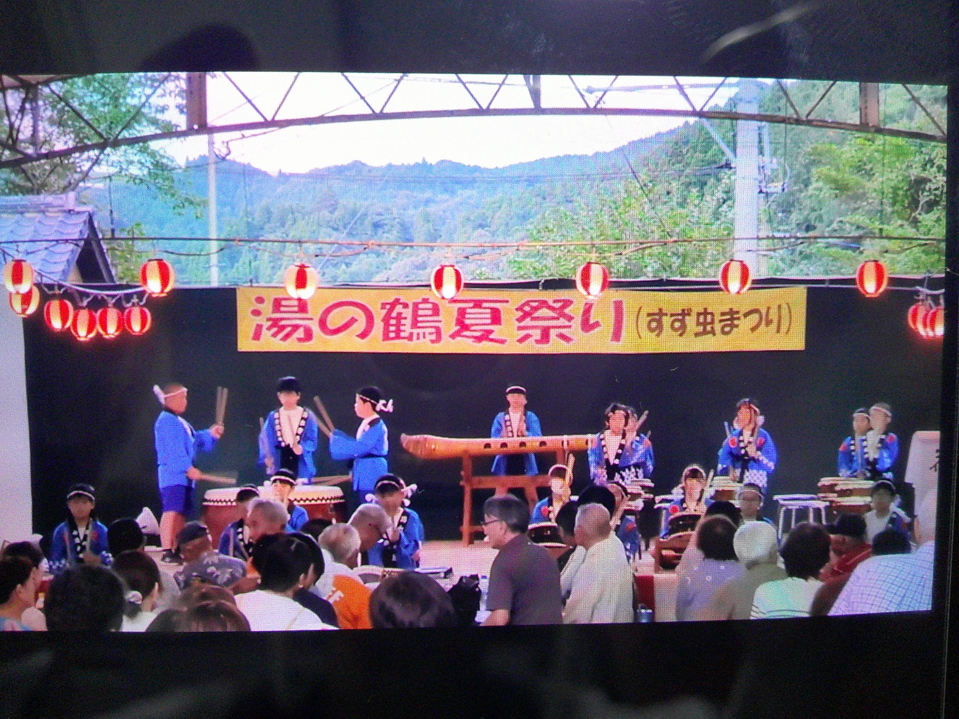

本年度の湯出小グランドデザインは、児童・保護者・地域の実態や重い考えを踏まえ、具体的な経営方針をまとめたものです。児童に身につけさせたい３つの資質能力については、課題を共有し改善策を講じて職員一丸なって指導・支援に当たってまいります。
～ ９月の行事予定 ～
１日（月）教員業務支援員就任式 １６日（火）放課後補充教室
２日（火）委員会活動・放課後補充教室 １７日（水）児童集会・湯出っ子タイム
３日（水）全校朝会 １８日（木）湯出明光童園連絡会
５日（金）全校集会 ２２日（月）クラブ活動・放課後補充教室
９日（火）放課後補充教室 ２５日（木）５・６年校外学習
１０日（水）体重測定・湯出っ子タイム ２６日（金）鶴の子スクール（国語）
１２日（金）租税教室 ３０日（火）水俣市教育委員会学校訪問



